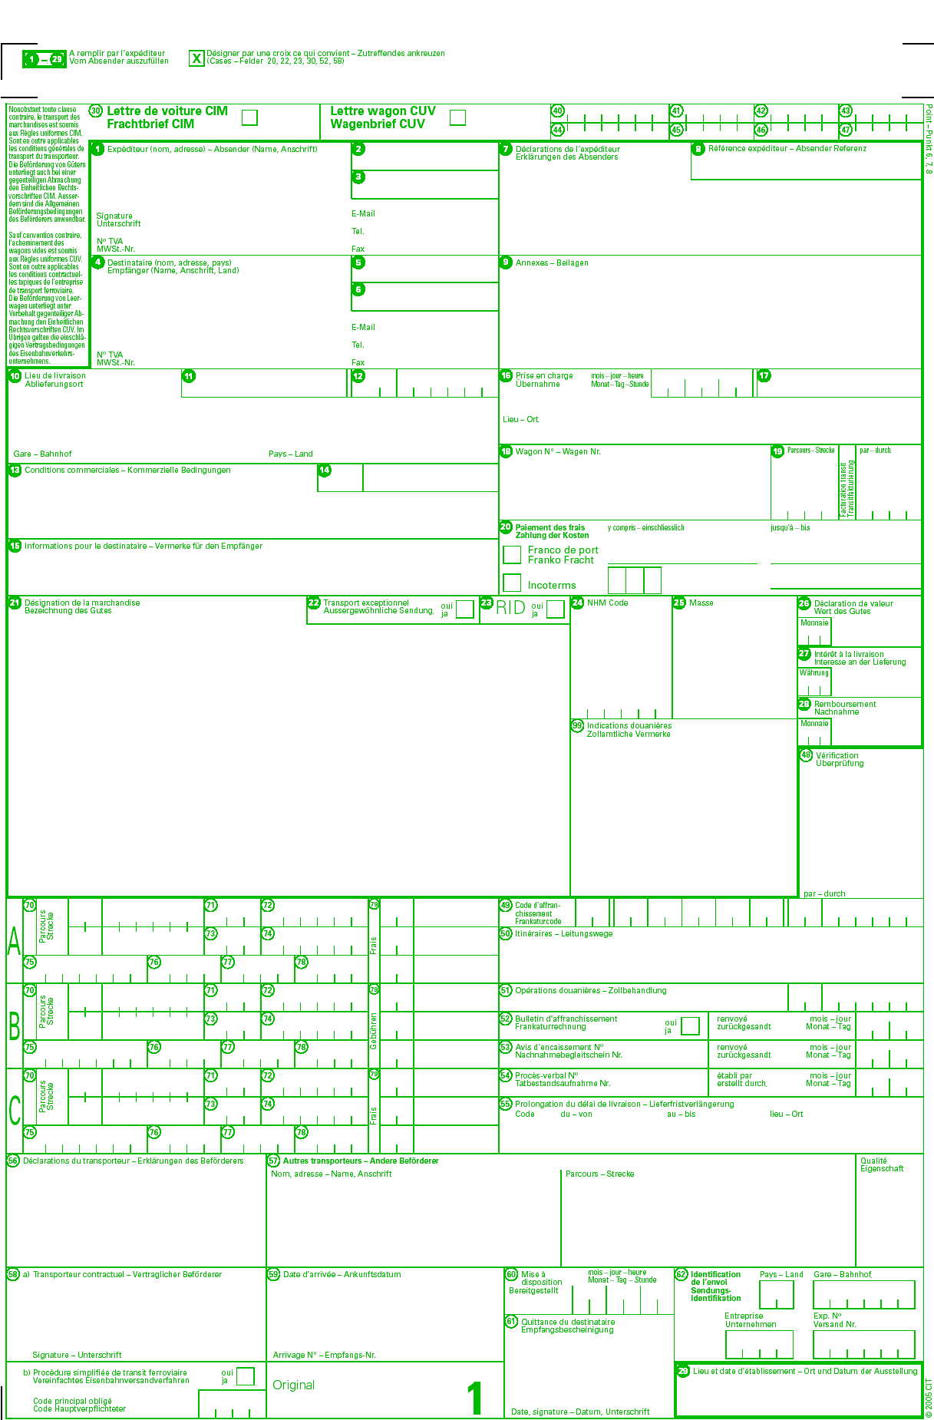

Vzor nákladního listu pro smluvní dodávky po železnici s platností od 1.1. 2023

**Pokyny pro odesílatele/dodavatele dříví :**

Tento vzor nákladního listu platí pro smluvní dodávky po železnici z železničních stanic ČD na pohraniční přechod **Znojmo st.hr.** s určením dodávky do Retzu pro konečného příjemce Holzindustrie MARESCH GmbH

Dodavatel se zavazuje zapsat celkovou hmotnost zboží v kg do nákladního listu s odbornou péčí tak, aby odpovídala konsignovanému množství v m3.

Dodavatel se zavazuje naložit dřevní hmotu v takovém objemu, aby nebyla překročena max. únosnost vagónu. (Infomace o max. únosnosti vagonů jsou uvedeny na štítku vagonu.)

140497-9

140497-9

14070

**8 1 0 2 6 6 7 4**

*Číslo kupní smlouvy na dříví*

**1 Wagon / SKUPINA** *(volba odesílatele)*

NHM 44032310 **Dřevo surové jehličnaté / Nadel Rohholz**

Nadel-Säge-Rundholz / Průmyslové výřezy

**SMRK-FICHTE** / BOROVICE-KIEFER /MODŘÍN-LÄRCHE

v kůře / in Rinde ….... m dlouhé/lang

Množství / Menge …….m3/FM , počet kusů ..…. Stück

7.15 Náklad zajištěn /Ware gesichert ……...ks /stück kurtů/ Gurten

7.1 Příjemce není oprávněn disponovat se zbožím do žst. **Znojmo st.hr.**

VLASTNÍ HMOTNOST VAGONU ……… Kg.

*odesilatel zapíše Hmotnost zboží v kg*

1. Znojmo St.hr. / Unterretzbach Gr.

5. **CD Cargo D 938020, OBB Tariff 0224.48**

**X** PD/BNGB Znojmo St.hr.

Retz – Anschlussgleis Holzindustrie Maresch GmbH

**Österreich**

16 Frachtzahler/Plátce po ČD : WOOD & PAPER a.s.,

Hlina č.p.138,664 91, DIC CZ 26229854

1. OPT CD Cargo .: **91314070**

Retz

Dodací list/ Lieferschein 1x

**X**

440320

.

**1**

**Holzindustrie Maresch** GmbH

Breiten 1 , 2070 Retz

Österreich

ATU 18173205

*Prodávající / dodavatel*

DIČ ...............................

…………..